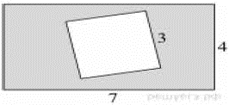
Задание 12. (28) Из прямоугольника вырезали квадрат (см. рисунок). Найдите площадь получившейся фигуры.

